Gradska knjižnica i čitaonica Slatina
Šetalište Julija Burgera 1
33520 Slatina

Tel. 033/551-278
Fax: 033/400-678
e-mail: knjiznica.citaonica.slatina@vt.t-com.hr

IZVJEŠTAJ O RADU ZA 2018.

Gradska knjižnica i čitaonica Slatina
Šetalište Julija Burgera 1
33520 Slatina

Tel. 033/551-278
Fax: 033/400-678
e-mail: knjiznica.citaonica.slatina@vt.t-com.hr

IZVJEŠTAJ O RADU ZA 2018.

ožujak, 2019.

Grad Slatina
Gradonačelnik
Gradsko vijeće Grada Slatine

I UVOD : Funkcija i zadaci narodne knjižnice
Knjižnica je u modernom društvu, kada je Internet omogućio gotovo univerzalnu dostupnost informacija iz privatnosti doma, preuzela ulogu lokalne točke okupljanja. Trend koji utječe na razvoj knjižnice jest prijelaz iz središta informacija u središte kulture.
Knjižnica je u modernom društvu ustanova koja svojim djelovanjem i fondovima nastoji privući što veći broj korisnika te za njih, u prostoru kojim raspolaže, organizira brojna događanja, radionice, izobrazbu, predstavljanje knjige i manifestacije koje članove zajednice okupljaju u knjižnicama kao kulturnim središtima, središtima dodatne, cjeloživotne i neformalne izobrazbe.
Knjižnice su okrenute svim članovima zajednice, ali s posebnom pozornošću okrenute djeci i osobama s posebnim potrebama. Knjižnica je najreprezentativniji dio rastućeg i razvijajućeg društva, koja promiče demokraciju, rast i razvoj, virtualno okruženje postavlja pitanje njezine društvene odgovornosti.(„Narodne knjižnice kao treći prostor: 9. savjetovanje za narodne knjižnice Republici Hrvatskoj“)
Međunarodni savez knjižničarskih društava i ustanova (IFLA) definira narodnu knjižnicu kao ustanovu „… koja osigurava pristup znanju, informacijama, cjeloživotnom učenju i djelima mašte pomoću niza izvora i službi, a na raspolaganju je svim članovima zajednice bez obzira na njihovu rasu, nacionalnost, dob, spol, religiju, jezik, invaliditet, ekonomski i radni status te obrazovanje.“
Narodne knjižnice moraju biti dovoljno fleksibilne kako bi se nosile s promjenama u svijetu, ali i dovoljno jake da se odupru modnim hirovima populističkih komentatora.
Svoju djelatnost i misiju knjižnice zasnivaju na međunarodno priznatim dokumentima. Među njima ističe se UNESCO-ov manifest za narodne knjižnice (1994.), Kopenhaška deklaracija (1999.), Smjernice Vijeća Europe za knjižnice ( Strasbourg,2000.), Zakon o knjižnicama.
Uloga knjižnica u informacijskom društvu mnogo je veća nego u industrijskom te iz toga proizlazi uloga knjižničara kao nositelja promjena. Knjižnica će uvijek biti tražen, posjećen i potreban javni prostor. Većina usluga koje se nude trebaju biti besplatne i dostupne svim građanima.
VIZIJA I MISIJA
1.Vizija
Gradska knjižnica i čitaonica Slatina kulturno je i informacijsko središte grada Slatine koje građanima Slatine, županije Virovitičko-podravske, gostima i turistima, odgovara na potrebe za izvorima znanja, za potrebama obrazovanja na svim razinama, stručnog i znanstvenog rada, potrebama cjeloživotnog učenja, zadovoljavanja duhovnih potreba, potreba za informiranjem, kulturnim i ostalim sadržajima vezanim za potrebe slobodnog vremena, odlučivanja…
Potpora je društvenom uključivanju marginaliziranih skupina građana.
Potpora je jačanju vrijednosti multikulturalnog društva.

2.Misija

Misija je Gradska knjižnice i čitaonice Slatina da svojim stvarnim i potencijalnim korisnicima osigura jednaku dostupnost svim vrstama informacija i izvorima znanja bez obzir
na spol, vjersku i nacionalnu pripadnost, invaliditet, pristup nacionalnoj i svjetskoj kulturnoj baštini, kulturnim sadržajima vezanim za provođenje slobodnog vremena, neovisno odlučivanje…
Misija je ostvarljiva ostvarivanjem zadanih ciljeva:

  - postavljanjem mjerljivih, ambicioznih i ostvarljivih ciljeva
  - prikupljanjem, stručnom obradom, pohranjivanjem raznovrsne građe: knjižne i neknjižne
  - primjenjivati nove i suvremene tehnologije
  - razvijati informacijsku službu za korisnike, razumijevati zahtjeve, potrebe i očekivanja korisnika
  - posebnu brigu posvetit djeci i mladima i organizirati raznovrsne primjerene aktivnosti koje potiču na učenje, čitanje, kreativnost, samostalno odlučivanje…
  - posebnu brigu posvetiti uključivanju u društvo marginalnih skupina korisnika
  - donositi odluke na temelju vjerodostojnih informacija i metodički obrađenih podataka
  - poslovati na pravilan, ekonomičan, učinkovit i djelotvoran način
  - pravodobno izvještavati o radu i pratiti rezultate poslovanja
  - surađivati s ostalim institucijama, u lokalnoj zajednici i šire, što će rezultirati obostranom koristi
  - primjenjivati i poboljšavati djelotvornost sustava financijskog upravljanja i kontrola
  - kontinuirano i predano raditi na zaštiti i čuvanju imovine
  - vršiti zakonski obavezan otpis knjižne i neknjižne građe

II USTROJSTVO I DJELOKRUG RADA

Na osnovu zakonske odredbe, Osnivač Gradske knjižnice i čitaonice, Grad Slatina, 29. prosinca 2005. donosi Akt po kojemu se knjižnica izdvaja iz sastava Pučkog otvorenog učilišta i postaje samostalna ustanova.

Trgovački sud u Bjelovaru upisuje ju u sudski registar osnivanja ustanove od 17. veljače 2006. godine sa predmetom poslovanja knjižnične djelatnosti.

Gradsko poglavarstvo grada Slatine na 22. sjednici održanoj 05. srpnja 2006. donosi Rješenje, sukladno članku 33. Statuta, po kojemu se nakon donošenja općih akata zaključuju radni odnosi u Pučkom otvorenom učilištu i sa 31. srpnja 2006. formalno-pravno počinje se provoditi procedura započinjanja radnog odnosa u novonastaloj ustanovi Gradske knjižnice i čitaonice Slatina. Daje se suglasnost na prijedlog Sporazuma o podjeli imovine, knjižnične građe, muzejske građe, inventara, stručnog i drugog osoblja između Pučkog otvorenog učilišta, Gradske knjižnice i čitaonice Slatina i Zavičajnog muzeja Slatina. Od 01. kolovoza 2006. počinje koristiti vlastiti žiro-račun.

Početkom 2007. godine ulazi u sistem poslovanja korisnika Proračuna putem Riznice.

Svoju djelatnost, knjižnica obavlja kroz slijedeće odjele i službe:

- Služba nabave, stručne i tehničke obrade knjiga, ravnatelj ustanove

- Informativno posudbeni odjel : dječji odjel, odjel za odrasle, studijski (na istoj etaži)

Knjižnica posjeduje i razvija zavičajnu zbirku.
Posjeduje zbirku elektroničke građe.
Posjeduje manji broj igračaka za djecu.

Knjižnica, poštujući zakonske i podzakonske akte koji reguliraju knjižničnu djelatnost:

-nabavlja knjižnu građu za djecu i odrasle, djela lijepe književnosti, znanstvene i stručne literature, sukladno Standardima za nabavu
-nabavlja građu na drugim medijima-elektroničku, a sukladno Standardima za nabavu
-nabavlja časopise i novine za sve uzraste korisnika
-nabavljena građa je obrađena, zaštićena i dana na korištenje
-knjižnična djelatnost je kompjutorizirana
-razvija se informacijsko-referalna služba
-razvija se međuknjižnična posudba
-organizira se kulturno-animatorski program za sve skupine korisnika
-surađuje sa Osnivačem, odgojno-obrazovnim ustanovama, kulturnim ustanovama, informacijskim, gospodarskim, društvenim ustanovama i udrugama
-potiče čitanje i korištenje knjižnice od najranije dobi
-potiče socijalno osjetljive skupine na korištenje knjižnice
-razvija knjižnični marketing i redovno obavještavala lokalnu zajednicu o svojim aktivnostima
-vodi knjižničnu statistiku
-redovno dostavlja Izvješća o radu nadležnim ustanovama
-vrši zakonski obavezan otpis knjižne i neknjižne građe

Opći i posebni ciljevi Knjižnice
Opći ciljevi Knjižnice su:
- Jednake mogućnosti za sve građane u korištenju pristupa znanju i informacijama
- Podizanje razina svih vrsta pismenosti,
- Promicanje čitanja i poticanje na čitanje od najranije dobi
- Provođenje sustavnih istraživanja potreba korisnika,
- Primjena Zakona o knjižnicama i njegova revizija u smislu provedivosti te u skladu s novim potrebama (uključujući i podzakonske akte),
- Optimizacija organizacije sustava Knjižnice (organizacija sustava najveće moguće efikasnosti i ekonomičnosti ).
- Uključivanje u društvo marginalnih skupina korisnika
- Razvijanje multikulturalnosti
- Promicanje cjeloživotnog učenja
Posebni ciljevi Knjižnice su:
- Osiguravanje uvjeta za nabavu svih vrsta knjižnične građe sukladno Standardima Ministarstva
- Kontinuirano nabavljanje nove i suvremene informatičke opreme
- Razvijanja zavičajne zbirke
- Kontinuirano i sustavno cjeloživotno obrazovanje knjižničnih djelatnika,
- Provođenje međuknjižnične suradnje
- Uključivanje u mrežu suvremenih europskih i svjetskih knjižnica

Knjižnica ima zaposlena dva stručna djelatnika, jednog djelatnika za opće poslove, spremačicu i po Zakonu o knjižnicama, nema Upravno vijeće

III PROSTOR
Knjižnica je smještana u prizemnom prostoru zgrade u vlasništvu Osnivača, Grada Slatine.

Zgrade knjižnica važan su dio u radu svake knjižnice. Sve veću pozornost knjižnice posvećuju vizualnom identitetu kao važnom oblikovnom elementu i bitnoj odrednici prepoznatljivosti svake knjižnice.
Stoga se Osnivač založio za obnavljanje vanjske ovojnice zgrade.
Gradska knjižnica i čitaonica Slatina u suradnji s Osnivačem, Gradom Slatinom, a uz pomoć ARHIS-a d.o. za projektiranje, građenje i nadzor, pokrenula je opsežni projekt adaptacije i proširenja. Radove je izveo GRAĐENJE MARKOVIĆ D.O.O. Proširenje Knjižnice ostvarilo se spajanjem s prostorom koji mnogi građani izgovaraju s nostalgijom, tvz. Mliječnim restoranom, a donedavnim spremišnim prostorom Zavičajnog muzeja. U istoj zgradi nalazi se Pučko otvoreno učilište i kino.
Radovi na adaptaciji i proširenju tekli su prema planiranom rasporedu. Realizacijom toga projekta, Knjižnice je dosadašnji prostor od 274 metra kvadratna gotovo udvostručila jer je dobila novih 250 kvadrata t sada ima ukupno 524 metra kvadratna prostora.
Financijska sredstva za ostvarenje cjelokupnog projekta iznosit će preko milijun kuna, a izveli su se radovi koji su stajali oko 560.000 kuna. Prva sredstva za adaptaciju i proširenje osiguralo je Ministarstvo kulture u iznosu od 400.000,00 kuna. Jedan dio sredstava osigurao je Osnivač u iznosu od 160.000 kuna. Pomoć Ministarstva kulture pri ostvarivanju adaptacije Gradske knjižnice i čitaonice Slatina jedna je značajna sastavnica Programa JAVNIH POTREBA U KULTURI REPUBLIKE HRVATSKE.
Financijskim pomaganjem u izgradnji ustanova u kulturi može se odvijati proces decentralizacije kulturne djelatnosti te tako povećati dostupnost informacija svim građanima i povećati interes javnosti za različite knjižnične sadržaje.

Adaptacijom i proširenjem prostora, knjižnica je povećala dječji odjel, građani su dobili povećanu čitaonicu za dnevni tisak, multimedijsku dvoranu za održavanje književni susreta i drugih manifestacija, a koju bi mogli koristit pojedinci, društva, udruge i ustanove za predstavljanje svojih kulturno-edukativnih sadržaja. Knjižnica je izgradila i jedan sanitarni čvor za osobe s invaliditetom. Tako će od proširenja knjižnice korist imati sve dobne skupine građana.

Bilo je zaista krajnje vrijeme da se krene s proširenjem knjižničnog prostora jer bogati i aktualni knjižni fond od preko 55 000 svezaka knjiga smješen je na svakom slobodnom prostoru, pa čak i u dva reda na policama koje se savijaju od težine.

Projekt će se nastaviti slijedeće godina zamjenom elektroinstalacija i nabavom polica za knjige, a planira se i osmišljavanje spremišnog prostora za knjige.

Prostor knjižnice je i nakon proširenja prostora od dodatnih 250 metara kvadratnih, uz već postojećih 275, potpuno ispunjen vitrinama punima vrijednih i aktualnih knjiga koje se većinom i redovno koriste.
Članak 39. Standarda za knjižnice u RH propisuje na svakih 1000 stanovnika 42 metra kvadratna knjižničnog prostora. Tome se još dodaju sanitarni čvorovi za korisnike, prostor za tehnički rad i došli smo do podatka da Knjižnica raspolaže sa
91 % prostora predviđenog Standardom. Djelatnici i korisnici sada uživaju u novom prostoru. Proširen je dječji odjel i odjel za mladež, čitaonica dnevnog tiska i formirana je multimedijska dvorana. Drugi dio Projekta nastavit će se u 2019.

IV RAČUNALNA OPREMA
Knjižnica posjeduje šesnaest računala (jedno prijenosno nabavljeno u 2018.). Dva računala služe za posudbu građe. Krajem 2016. zamijenjena su novim računalima. Jedno računalo nalazi se u uredu ravnatelja. Jedno je namijenjeno obradi građe. Spojena su na skener i dva multifunkcijska uređaja koja služi kao pisač i uređaj za slanje faksa (jedan od njih nabavljen je 2018.).Jedno računalo namijenjeno je djelatniku koji obavlja računovodstvene i opće poslove i priključeno je na skener i pisač.
Tri računala nalaze se na odjelu za odrasle, spojena su s jednim pisačem, imaju izlaz na Internet . Dva računala su u vrlo dobrom stanju i korisnici ih koriste. Jedno je zastarjelije i ne tako često u upotrebi.
Četiri računala nalaze se na dječjem odjelu( jedno je nabavljeno u 2015.) Jedno od njih je novije i može primati najzahtjevnije jedinice multimedije te često služi knjižničaru koji prezentira sadržaje djeci. Sva računala na dječjem odjelu osposobljena su i ispravna za korištenje.
Posjedujemo plazma televizor, dvd player i glazbenu liniju.
Tijekom 2014. nabavljena je, u suradnji s Gospodinom Pavlovićem iz Slatine ( Udruga slijepih i slabovidnih osoba) te istom Udrugom iz Zagreba i Tiflotehnom d.o.o. iz Zagreba koja se bavi programima podrške za osobe oštećena vida, oprema za jedno računalo za slijepe i slabovidne osobe (Win- talker Voice) i elektoničko povećalo Minimax.
Tijekom 2014. nabavljen je i tookbook e-Reader.
Posjedujemo četiri prijenosna računala (dva su nabavljena u 2017. jedno u 2018., jedno je zastarjelije), dva projektora (jedan nabavljen u 2017, jedan je zastarjeliji), dva kvalitetna platna (jedno nabavljeno u 2017.) te dva digitalna fotoaparata (jedan nabavljen u 2016.), uništavač dokumenata, glazbeni set karaoke mixer.
Izlaz na Internet obavlja se pomoću OPTIMA MAX-ADSL priključka.
Odjeli posudbe i odjel nabave i obrade građe imaju telefone na koje se odgovara na korisničke zahtjeve. Trinaest računala povezano je s internetom.

V INFORMATIZACIJA

Informacijska znanost koristi i prilagođuje tradicionalne tehnike i metode potrebama današnjeg društva te ih koristi u okviru svojih radnih procesa. Stoga se vrlo često koriste tehnike i metode razvijene u knjižničarstvu te ih se primjenjuje u informacijskoj okolini koristeći suvremenu informatičku opremu.

Posudba građe u potpunosti je kompjutorizirana i vrši se u programu METEL-WIN iz Varaždina. Cjelokupni fond knjižnice obuhvaćen je računalnom bazom. Nabavu i obradu građe obavlja djelatnica Ana Knežević. Podaci o tome je li jedinica građe za korištenje u knjižnici, je li na posudbi, ili je na polici u knjižnici, svakodnevno se ažuriraju i mogu se naći na Internetu.

Cjelokupni knjižni fond Knjižnice može se pretraživati na mrežnoj stranici.

Turisti i gosti tijekom praznika mogu ostvariti pristup internetu. Pristup internetu koriste i članovi naše lokalne zajednice, učenici imaju besplatan pristup prilikom pisanja domaćih zadaća.
VI DJELATNICI
Posebnim prednostima rada u knjižnici, zaposlenici su 2011. u projektu Nacionalne i sveučilišne knjižnice u Zagrebu s gledišta korisnika, zaposlenika i opće javnosti naveli slijedeće odrednice:
-zanimljivost
-kreativnost
-dinamičnost rada s korisnicima
-dostupnost i pregled najnovijih izdanja literature
-dobra komunikacija
-donekle samostalnost
-mogućnost osobnog razvoja u struci
-ugled i važnost ustanove
Navodi se i potreba posjedovanja slijedećih općenitih sposobnosti:
-sposobnost slušanja
-sposobnost pisanja
-poznavanje rada na računalu
-snalaženje u stresnim situacijama
-upravljanje vremenom
Od njih se očekuje da posreduju između sadržaja, nove tehnologije i korisnika u ostvarivanju zadaća knjižnice ( Horvat, Živković: „Između javnosti i privatnosti“

Gradska knjižnica i čitaonica Slatina ima zaposlene dvije stručne djelatnice, djelatnicu za opće poslove/voditeljjicu računovodstva i spremačicu.

Posudba građe:

Tijekom 2018. godine na posudbi građe bile su zaposlene tri stručne knjižnične djelatnice: Marija Cindrić i Dajana Alinčić ( zaposlena na Stručnom usavršavanju bez zasnivanja stalnog radnog odnosa do mjeseca svibnja). Od svibnja kao pomoć u radu s djecom sudjeluje Dubravka Idek ( pet godina rada u osnovnoj školi na poslovima vjeroučiteljice), a od 02. 11. 2018. i prvostupnica kulturologije Nikolina Mažar

Djelatnica na posudbi građe Marija Cindrić, Viši stručni suradnik, informator na odjelima posudbe, ima završenu visoku školu i položen stručni ispit za dipl. knjižničara.
Posudba građe ima tendenciju opadanja ako je ne prate sadržaji u kojima korisnik postaje aktivni sudionik te su kulturno-edukativne aktivnosti od presudnog značaja.
Redovno je postavljala mjesečne tematske izložbe koje se odnose na obljetnice rođenja ili smrti poznatih književnika. Obavlja rezervacije knjižnih naslova i vrši preporuke najčitanijih knjiga.
Organizira različite kulturno-eduktivne sadržaje pri čemu se ističe čitateljski klub koji se sastaje jednom mjesečno.
U suradnji sa Specijalističkom pedijatrijskom ordinacijom dr. spec.sped. Željkice Gerenčir, jednom tjedno u prostoru Ordinacije provodi aktivnost Nacionalne kampanje za poticanje čitanja: „Čitajmo zajedno“.
DOGAĐANJA:
Ukupan broj događanja | 2018 |  |  | Posjete(ukupno godišnje)
Za djecu | 9 |  |  | 183
Za odrasle | 13 |  |  | 265
Animacija djece i roditelja u suradnji s Dubravkom Idek | Tjedno (prosjek) |  |  | 416
ukupno |  |  |  | 864

Djelatnica na stručnom osposobljavanju bez zasnivanja stalnog radnog odnosa Dajana Alinčić završila je studij kroatistike i bibliotekarstva na Filozofskom fakultetu Sveučilišta u Zagrebu.

Obavljala je sve stručne knjižnične poslove u suradnji s knjižničarkama do 01. svibnja 2018, a najveći doprinos dala je animaciji dječje čitalačke publike održavajući radionice za djecu od kojih se ističu: Zimski praznici za pet“ Proljetni i uskrsni praznici, radionice pisanja domaćih zadaća te individualni i rad s manjim grupama djece na dječjem odjelu.

DOGAĐANJA:
Ukupan broj događanja | 2018. |  |  | posjete
Za djecu | 15 |  |  | 928
Za odrasle |  |  |  | 358
ukupno |  |  |  | 1286

Djelatnica Dubravka Idek zaposlena u Gradu Slatini- pomoć u radu Gradskoj knjižnici i čitaonici Slatina od 09.srpnja 2018.
Djelatnica je radila na poslovima zaštite prostora, knjižne i neknjižne građe, svakodnevno prosječno tri sata dnevno. Cjelokupni knjižni fond zaštitila je od prašine za dva mjeseca rada.
Za vrijeme adaptacije prostora Knjižnice, djelatnice su sudjelovale u poslovima konačnog uređenja prostora pomažući Dubravki Idek, a nakon što je poduzeće Marković obavilo završno uspješno čišćenje prostora i to:
Marija Cindrić: 2 sata
Jovana Prpić: 6 sati
Ana knežević: 10 sati
Kako ima iskustva u radu s osnovnoškolskom djecom na poslovima vjeroučiteljice (5 god.), Dubravka je imala želju pomagati u radu dječjeg odjela o čemu se i pismeno izjasnila.
Dubravka Idek sudjelovala je u radu dječjeg odjela u animaciji djece i roditelja.
Sveučilišna prvostupnica kulturologije, smjera medijska kultura, Nikolina Mažar završila je na Odjelu za kulturologiju u sastavu Sveučilišta J.J Strossmayera preddiplomski interdisciplinarni sveučilišni studij Kulturologija, smjer Medijska kultura i zaposlila se u Gradskoj knjižnici i čitaonici Slatina od 02. 11. 2018. po Programu stručnog osposobljavanja za rad bez zasnivanja radnog odnosa Hrvatskog zavoda za zapošljavanje.
Radne aktivnosti za koje se Nikolina osposobljavala do kraja godine :
-kulturalni menadžment- organizacija i kooordinacija raznorodnih kulturnih manifestacija
-rad s informacijskim službama i izvorima u Knjižnici
Ravnatelj, nabava i obrada građe:
Ravnateljica i djelatnica u službi nabave i obrade građe Ana Knežević ima završenu visoku školu, dodiplomski studij bibliotekarstva koji je završila 20.rujna 2001. na Filozofskom fakultetu Sveučilišta u Zagrebu „položila sve propisane ispite, udovoljila svim drugim propisanim obvezama i stekla visoku stručnu spremu i stručno zvanje diplomirani bibliotekar kao i sva prava koja joj pripadaju po propisima“. Položila je stručni ispit za diplomiranog knjižničara. Po Pravilniku o unutrašnjem redu vrši posao ravnatelja ustanove. U 2012. god. akademski naziv prevodi u magistra Bibliotekarstva.
Polaganjem ispita stekla je velik broj bodova na Poslijediplomskom znanstvenom studiju informacijskih znanosti.
Obavlja dužnost ravnatelja, obavlja poslove nabave i obrade građe, sudjeluje u kulturno-edukativnim aktivnostima, priređuje i provodi projekte adaptacije i proširenja knjižnice. U 2018. godini nabavila je i stručno obradila 1882 jedinice knjižne i neknjižne građe .

Surađuje sa pojedincima i udrugama u lokalnoj zajednici, obavlja kulturno-animatorske aktivnosti ( popisane i objavljene na mrežnim stranicama u potpunosti) kojima se pospješuje rad i suradnja pojedinih odjela i šire lokalne zajednice i povećava broj korisnika knjižničnih službi i usluga.

Edukativo-kulturne aktivnosti faktor su o kojemu ovisi broj posjeta knjižnici i posudba građe koja redovno u svim knjižnicama ima tendenciju opadanja, a korisnici sve više žele imati ulogu aktivnih sudionika. O njima redovno obavještava lokalnu zajednicu i širu javnost.

DOGAĐANJA:
Ukupan broj događanja | 2018. |  |  | posjete
Za djecu | 31 |  |  | 1204
Za odrasle | 15 |  |  | 476
ukupno | 46 |  |  | 1680

Sve provedene aktivnosti objavljene su na stranici www.knjiznica.slatina.hr i na portalu www.slatina.net, ali na drugim portalima.
Predlaže zaposlenicima i surađuje pri uvođenju novih aktivnosti u radu Knjižnice. Provodi Projekte za nabavu knjižne i neknjižne građe i nabavu računalne opreme. U suradnji s nadležnim službama i Osnivačem zalaže se za adaptaciju i proširenje Knjižnice i napredak knjižničarske struke.

Računovodstveni poslovi i opći poslovi
Stručni suradnik za opće poslove Jovana Prpić stručni je prvostupnik ekonomije za informatički menadžment u turizmu i informatici završen na Visokoj školi u Virovitici.
Djelatnica je do 26.rujna 2018. godini obavlja slijedeće računovodstvene poslove uz nadzor i pomoć Voditeljice.
Opće i kadrovski poslovi: vođenje matične knjige i evidencija o djelatnicima, popunjavanje statističkih izvještaja, poslovi zasnivanja radnog odnosa na neodređeno vrijeme za pripravnicu, prijava iste u mirovinskom i zdravstvenom osiguranju i službi zapošljavanja.
Nabavka kapitalnih sredstava, izrađivanje potvrda za razne svrhe te sređivanje i zaštita arhivskog i registraturnog gradiva tijekom godine.
Obavljala je financijsko – računovodstvene poslove: obračun plaća i naknada te nematerijalnih izdataka zaposlenicima, obrađivala statističke podatke o plaćama i radnim odnosima, popunjavala i izrađivala zakonom obvezne obrasce.
Vodila je knjige ulaznih računa, usklađivala poslovanje s dobavljačima, vršila narudžbe i isplate računa dobavljačima, vodila analitičku evidenciju o plaćama radnicima, pripremala, razvstavala i knjižila dokumentaciju, kontrolirala usklađivanje knjigovodstvenih podataka s ostalim poslovnim knjigama, sastavljala bruto bilancu.
Sastavljala je periodične obračune i završni obračun, izrađivala financijske izvještaje, sastavljala godišnje i višegodišnje financijske planove i proračune.
Nabavljala je i skrbila o sitnom inventaru i potrošnom materijalu te vodila evidenciju o utrošku istoga.
Obavljala je blagajničke poslove, ispostavljala uplatnice i isplatnice, sastavljala blagajničke izvještaje, zaprimala i otpremala poštu.

Pomagala je knjižničarkama u organizaciji i pripremanju prostora i informatičke opreme prilikom posjeta organiziranih grupa djece i odraslih, književnih susreta i dr.
Priređivala je sve potrebne materijale i predloške za likovne i druge kreativne radionice, uređenje i dekoraciju knjižničnog prostora, u suradnji s knjižničarkama.

Promovirala je kulturno-edukativne sadržaje Knjižnice.

Od 26. rujna 2018. po izmjenama Pravilnika o unutarnjem redu i sistematizaciji Gradske knjižnice i čitaonice Slatina, djelatnica samostalno obavlja naprijed navedene poslove na radnom mjestu stručnog suradnika za opće poslove/voditelja računovodstva.

Očitovala se o dobrovoljnosti pomoći knjižničarkama kao i do sada u vrijeme kada joj računovodstveni poslovi to dozvole.

U 2018. godini nije imala potrebni prostor u kojemu bi temperatura bila prilagođena potrebama osoba koje sjede duže vremena jer se povećanjem temperature grije cjelokupni prostor od 524 kvadratnih metara u kojemu rade osobe koje se kreću, dolaze korisnici zimi odjeveni u debelu odjeću, djeca su na dječjem odjelu kojima je maksimalno 21 stupanj optimalna temperatura ili previsoka, a prostor je ispunjen mnoštvom knjižne građe koja ne podnosi visoku temperaturu te je u vezi toga pitanja napravljen sporazum.

Zajednička služba za održavanje i zaštitu prostora nije bila u mogućnosti u 2018. godini obaviti posao o čemu se očitovala ravnateljica POU Slatina, Danijela Fabric Fabijanac te su to obavljale djelatnice Knjižnice do kraja mjeseca srpnja kada Osnivač zapošljava djelatnicu Dubravku Idek u trajanju od šest mjeseci. 03. listopada 2018. zapošljava se djelatnica Vanesa Kovačević koja obavlja poslove zaštite knjižne i neknjižne građe i prostora Knjižnice, a pomaže i u drugim poslovima po nalogu ravnatelja. Pri tome se ističe njezina pomoć za vrijeme održavanja kulturno.edukativnih sadržaja i u pripremi istih, pripremi materijala za izložbene panoe, radionice sa djecom…
VOLONTIRANJE:
Volontiranje oplemenjuje društvenu zajednicu i čini život svrsishodnijim.
Ljudi s takvim stavom nužni su u svakom društvu koje želi ostati i ostati demokratsko, a knjižnice kao tradicionalne platforme namijenjene otvaranju znanja prema svima i čuvari zajedničkog dobra među najpogodnijim su društvenim institucijama koje mogu i trebaju izvršiti ovu zadaću.
Ana Knežević volontirala je 2018. u Gradskoj knjižnici i čitaonici 339 sati i 25 min.
Marija Cindrić volontirala je 111 sati i 15 min sati i min.
Jovana Prpić volontirala je 79 sati i 50 min.
Vanesa Kovačević volontirala je 17,00 sati
VII NABAVA KNJIŽNE I NEKNJIŽNE GRAĐE U 2018. GODINI I NJEZINA OBRADA

U sklopu poziva za predlaganje javnih potreba u kulturi Republike Hrvatske za 2018. godinu, program je prihvaćen i sufinanciran sredstvima Ministarstva kulture u čijem privitku je potpisan Ugovor 07-280-18 o korištenju sredstava Ministarstva za program : Nabava knjižne i neknjižne građe.
Nabavu i obradu građe obavljala je Ana Knežević, mag. Bibliotekarstva , a poštujući Standarde MK, mišljenje zaposlenika, potrebe i sugestije članova naše lokalne zajednice ( bilježe svoje potrebe u bilježnicu deziderata).
Knjižnica je nabavljala i neknjižnu građu, dnevni i tjedni tisak, znanstvenu i stručnu periodiku.

Pristigle pošiljke knjiga provjerava računovodstveni djelatnik i provjerava ispravnost računa ili dostavnice. Knjige se pojedinačno pregledavaju i ustanovljava se njihova ispravnost, a zatim se tehnički i stručno obrađuju. Nakon ispisivanja bar-koda predaju se na posudbu sa popratnom dokumentacijom iz koje knjižničar-informator vidi koji su inventarni brojevi sa pripadajućim knjigama predani na odjel posudbe. Podaci o tome je li jedinica građe za korištenje u knjižnici, je li na posudbi, ili je na polici u knjižnici, svakodnevno se ažuriraju i mogu se naći na Internetu.

Cjelokupni knjižni fond Knjižnice može se pretraživati na mrežnoj stranici.

Ukupna količina utrošenih financijskih sredstava za nabavu knjižne i neknjižne građe u 2018. god.
 | Knjige u knjižnicama | Elektronski mediji | Tisak | Igračke | ukupno
2017. | 102.217,49 | 2.742,51 | 6.468,35 | 5.316,88 | 116.745,23
2018. | 107.114,14 | 3.857,39 | 4.242,98 |  | 115.214,51

VIII FINANCIJSKA SREDSTVA PO IZVORIMA U 2018:

Ministarstvo kulture | 76.000,00
Grad Slatina | 4.272,29
Vlastita sredstva Knjižnice | 32.905,22
Poklonjene knjige | 2.037,00
Ukupno: | 115.214,51

Tijekom 2018. nabavljeno je nove građe:
godina | knjige | CD-i | DVD-i | CD ROM-ovi
2017. | 1600 |  | 63
2018. | 1806 | 6 | 70

Ministarstvo kulture RH direktnim je otkupom od nakladnika otkupilo i poklonilo Knjižnici veći broj svezaka knjiga.
Knjige dobivene direktnim otkupom Ministarstva kulture od nakladnika:
godina | Broj svezaka knjiga
2017. | 511
2018. | 736

Knjižnica je u 2018. godini nabavljala 15 naslova novina za odrasle, te 2 naslova novina za djecu i mlade.
Na dan 31.12.2018. Knjižnica ima po računalnoj evidenciji 55.871 jedinica knjižne građe ( uključujući i serijske publikacije) i 2.362 jedinica neknjižne građe ( uključujući i igračke).
U 2018. godini, po kategoriji amortizacije, otpisano je 257 jedinica knjižne građe vrijednosti 4.289,85 kuna i 5 jedinica neknjižne građe (DVD-i) vrijednosti 305,46 kuna .
IX NABAVA RAČUNALNE OPREME
Financijska sredstva za nabavu informatičke opreme najvećim dijelom dobivena su Programom informatizacije ustanova u kulturi pri Ministarstvu kulture RH Ugovorom 14-348-18, preostali dio su sredstva Osnivača.

Količina utrošenih financijskih sredstava u prethodnom razdoblju za nabavu računalne opreme:

God. | Ministarstvo kulture | Vlastita sredstva | Grad Slatina | Ukupno
2017. | 10.000,00 | 5.447,00 |  | 15.447,00
2018. | 10.000,00 |  | 2.452,05 | 12.452,05

Knjižnica je u 2018. godini nabavila jedno prijenosno računalo i multifunkcijski uređaj koji služi kao pisač, fotokopirni uređaj i uređaj za slanje faksa.
X VLASTITA FINANCIJSKA SREDSTVA OD ČLANARINA I ZAKASNINA, KORISNICI I INFORMACIJE, PRAVILA PRILIKOM POSUĐIVANJA KNJIŽNE I NEKNJIŽNE GRAĐE

Neprofitne organizacije pojam su za sve javne i privatne neprofitne organizacije, služe ostvarivanju nekoga određenog javnog interesa, ali im osnovna svrha nije ostvarivanje profita.
Članom knjižnice postaje se uplatom članarine i dobivanjem članske iskaznice. Članarina od 50,00 kuna je simbolična i omogućava korisniku korištenje građe i usluga knjižnice godinu dana od trenutka učlanjivanja. Korisnik plaćene iskaznice postaje obitelj učlanjenog korisnika. Osobe koje nisu u mogućnosti platiti članstvo, uz kratak dopis, iskaznicu dobivaju besplatno.
Planom besplatnog učlanjivanja obuhvatili smo populaciju djece do polaska u osnovnu školu i učenike prvih razreda. U cilju zadržavanja stalnih korisnika Knjižnice, članarinu poklanjamo dugogodišnjim korisnicima koji su se redovno učlanjivali, a zatim zbog nekog razloga članstvo nisu obnovili.
Knjižnica je provodila akcije besplatnog učlanjivanja za korisnike treće životne dobi.
Knjižnica ima tendenciju neprestanog povećavanja broja svojih korisnika od kojih je velik dio obiteljskih članstava.
Turističko (sezonsko) članstvo regulirano je Pravilnikom i stoji 10,00 kn mjesečno.
Zakasnina stoji 0,50 kn po knjizi i po danu kašnjenja. Rezervacija knjige stoji 5,00 kuna i plaća se po primitku iste. Dopunska knjiga plaća se 5,00 kn.
Korisnici imaju mogućnost pretraživati informacije na internetu i ispisati stranicu. Ispis jedne stranice naplaćuje se 0,50 kn
Korisnici imaju mogućnost, uz posredovanje naše Knjižnice, posuditi traženu građu iz drugih knjižnica u Hrvatskoj, ako je sami ne posjedujemo.
U Knjižnicu je učlanjeno 1.508 aktivnih korisnika od kojih je velik dio obiteljskih članstava.
Knjižnica osim posudbe knjiga i neknjižne građe u svojoj lokalnoj zajednici predstavlja mjesto u gradu s kojega se građani i učenici mogu priključiti na Internet i koristiti računala za pisanje i druge potrebe.

godina | Financijska sredstva od članarina i zakasnina
2017. | 32.920,00
2018. | 34.662,00

Broj korisnika :
godina | Broj korisnika
2017. | 1.492
2018. | 1.508

Broj prinovljenih knjiga po broju korisnika učlanjenih u Knjižnicu:
godina | Broj knjiga po broju korisnika
2017. | 1,07
2018. | 1,20

Broj posuđenih jedinica građe u knjižnici i izvan knjižnice u 2017. godini:
godina | Posuđene jedinice građe izvan knjižnice |  |  | ukupno
 | knjige | el. građa
2017. | 18.845 | 875 |  | 19.720
2018. | 18.490 |  | 566 | 19.056
U knjižnici je posuđeno 364 jedinice građe.

Pristup građi je slobodan: korisnici uzimaju knjigu u ruke, informiraju se o njezinom sadržaju prije čitanja.
Ukupan broj posjeta korisnika:
godina | Broj posjeta korisnika
2017. | 15.174
2018. | 15.288
Korisnici su informirani o novim naslovima i žele svakodnevno participirati u kulturnom sadržaju. Žele raznovrsne sadržaje koje mogu individualno koristiti. Imaju veoma različite interese, različitih su dobnih skupina.
Knjižnica je za korisnike otvorena ponedjeljkom, srijedom i petkom 7,00-15,00 sati
utorkom i četvrtkom 11,00-19,00 sati
XI KULTURNO-EDUKATIVNE AKTIVNOSTI KNJIŽNICE
Ravnateljica Ana Knežević redovito potiče posudbu i korištenje knjižničnih usluga kulturno-edukativnim aktivnostima za djecu i odrasle. U svom radu nastoji uključiti sve zainteresirane koji mogu doprinijeti povećanju kvaliteta usluge, a rad je u skladu s IFLA-inim i UNESCO-ovim Smjernicama.
Knjižnica je otvorena svima koji svojim radom i idejama doprinose aktivnosti zajednice, a u skladu su Smjernica za razvoj službi i usluga. Naročita pažnja posvećuje se animaciji djece i mladih.
Obitelji postaju korisnikom gradskih knjižnica jer je djetetu potrebno osigurati poticajno okružje i primjerenu građu, a roditelje je potrebno informirati i obrazovati u području čitanja i pričanja djeci od najranije dobi.
Organizirala i provela u suradnji s drugima Ana Knežević:
14.02.2018. -Međunarodni dan darivanja knjiga: suradnja s Udrugom „Vretenac“ iz Slatine- prikupljanje slikovnica i posjet Udruzi
14.02.2018.- valentinovo u Knjižnici u suradnji s Matica hrvatska, Ogranak Slatina, Turistička zajednica i UKLA Slatina: 13. večer ljubavne poezije : „Zakon ljubavi nije zapovijed nego poziv na sreću“
20. veljače 2018.povodom 11. tjedna psihologije u Hrvatskoj : Stručno predavanje Ljiljane Matošević, prof. psihologije i Melite Schmitz prof. i dipl. bibl mentor, life coach
16. ožujka 2018.- posjet učenika OŠ „Davorin Trstenjak“ iz Čađavice i Područnih škola; tema Pčelica Maja, autora Waldemara Bonselsa
03. travnja 2018.povodom Međunarodnog dana dječje knjige: posjet skupine „Bubamare“. Dječjeg vrtića „Zeko“: „Ružno pače“ Autora H. C. Andersena
19. travnja 2018. povodom Noći knjige: književni susret sa Željkom Horvat Vukelja u OŠ Eugena Kumičića
23. travnja 2018.- književni susret s Nenom Lončar i predstavljanje knjige “Usvojili smo djeda i baku“u OŠ Eugena Kumičića
23. travnja 2018. -prodajna izložba knjiga u suradnji s nakladničkom kućom „Ljevak“
25. travnja 2018.- posjet vrtićke skupine „Jabučice“ Dječjeg vrtića „Zeko“ : povodom Dana planeta Zemlje: „Hoće li Zemlja ozdraviti“ uz aplikacije leptira i cvjetova koje je uz pomoć predložaka izrezala suradnica za opće poslove
27. travnja 2018.-posjet predškolske skupine djece DV „Zeko“ povodom Dana planeta Zemlje: „Nije smeće sve za vreće“ autora Marije Milčec i Daria Kukića i „Zašto patuljci više ne vole ljude“ autorice Blanke Pašagić- oslikavanje predložaka u obliku cvijeta- suradnja s djelatnicom na općim poslovima
08. kolovoza 2018. „Ljeto u Knjižnici“ –„Gorski dnevnik Pauline P.“- prijedlog motiva Sekvoje kao prepoznatljivog suvenira Grada Slatine
14. kolovoza 2018.- „Ljeto u knjižnici“ : literarna radionica: Paulina P. u posjetu slatinskoj Sekvoji, kviz „Slatinska sekvoja zaslužuje naklon“, gledanje filma: „Smisao života jednog psa“
31. kolovoza 2018.- proglašenje najčitatelja povodom Dana Grada
01. rujna 2018.- večer poezije povodom Dana Grada: Slatinski pjesnici svome Gradu“
Bajkaonica za 5 u suradnji s Društvom „Naša djeca“ Slatina
05. listopada 2018. povodom Tjedna cjeloživotnog učenja: posjet učenika Industrijsko obrtničke škole Knjižnici: čitanje bajki zaklade“Čujem, vidim, vjerujem“.
18.listopada 2018. -posjet učenika OŠ Josipa Kozarca Područne škole Donji Meljani -tema Mjeseca hrvatske knjige posvećena kulturnoj baštini: čitanje knjige „Sve o Evi“ autorice Nene Lončar
19. listopada 2018. povodom Mjeseca hrvatske knjige, posjet učenika prvih razreda OŠ Josipa Kozarca, „Crvenkapica“ braće Grimm, a zatim istoimena elektronička slikovnica
24. listopada 2018.- posjet djece Dječjeg vrtića „Suncokret“ , čitanje Pepeljuge, istoimena elektonička slikovnica, iznenađenje: bundeva koja svijetli, razgledavanje slikovnica
26. listopada 2018.- posjet učenika OŠ Josipa Kozarca Područne škole Senkovac-kulturna baština-Knjiga Melite Rundek“Letači srebrnih krila“
06. studenoga 2018.- svečano otvorenje novouređenog prostora Knjižnice:
-predstavljanje knjige „Stepenice do neba“ autorice Ivane Adlešić Pervan književno-glazbeni susret – monolog kontese Nere iz djela Marije Jurić Zagorke (lik tumačila Mirna Ostrošić, glumica)
07. studenoga 2018.-posjet učenika prvih razreda OŠ Eugena Kumičića : Grimmova bajka: Kralj žabac; pričaonica, interpretacija radnje uz pomoć lutaka
08. studenoga 2018.- književni susret i predstavljanje knjige „Mal di Fero“, autora Slavka Cimermana
09. studenoga 2018. posjet djece Dječjeg vrtića „Zeko“, skupina „Jabučice“ i „Jagodice“-Moja prva slovarica-poznavanje slova i riječi kroz igru; razgledavanje kvalitetnih slikovnica npr. Dinosauri i sl. prema interesima djece
12. studenoga 2018.- posjet djece Dječjeg vrtića „Suncokret“ iz Mikleuša: priča Palčica povodom Međunarodnog dana prijevremeno rođene djece
14. studenoga 2018.- posjet učenika OŠ Vladimira Nazora iz Nove Bukovice , a zatim i OŠ Davorina Trstenjaka iz Čađavice, Područnih škola i Vrtića: kulturna baština: „Letači srebrnih krila“ autorice Melite Rundek.
15. studenoga 2018.-posjet učenika viših razreda OŠ Vladimira Nazora iz Nove Bukovice: kulturna baština: „Sve o Evi“ autorice Nene Lončar
Prosinac 2018. -Izložba otpisanih knjiga- knjiga na poklon
13. prosinca 2018. književni susret i predstavljanje knjige „Vrline i mane“ autora Ante Pranjkića u suradnji s učiteljicom Mirom Brezovčan
20. prosinca 2018.druženje djelatnica Knjižnice i korisnika „U susret Božiću“-izrada božićnih i novogodišnjih dekoracija i nakita
Čitanje naglas djeci u prostorima ordinacije, četvrtkom u vremenu od 12,30 do 14,30 sati, a u okviru nacionalne kampanje "Čitaj mi" .
Redovne preporuke naslova knjiga slušateljima Radio.slatina

Organizirala i provela u suradnji s drugima Marija Cindrić:
Čitateljski klub su zajednice čitatelja koji se sastaju najčešće jednom mjesečno, svi čitaju isti naslov
1.Dvadeset i prvi susret Čitateljskog kluba, 9. siječnja 2018. u 18,30 sati. Knjige vezane za tematiku Božića: Julijana Matanović „ Božićna potraga“, John Grisham „ Kako preskočiti Božić“, Glenn Beck „Božićni pulover“, Ann Pearlam „klub božićnih kolačića“, Karen Swan „Božić u snijegu“, Anita Shreve „ Svjetlost u snijegu“.

2.Dvadeset i drugi susret Čitateljskog kluba, 13. veljače 2018. ( 18,30- 20,00 sati). Čitala se knjiga „Adi kauboju“ Olje Savičević

3.Dvadeset i treći susret Čitateljskog kluba, 13. ožujka 2018. (18,30-20,00 sati. Čitala se knjiga „Vidiš koliko te volim“ Luisa Leantea.

4.Dvadeset i četvrti susret Čitateljskog kluba, 10 travnja 2018. (18,30-20,00 sati). Čitala se knjiga „ Slonovi na mjesečini“ Johna Sweeneya.

5.Dvadeset i peti susret Čitateljskog kluba, 08. svibnja 2018. (18,30- 20,00 sati). Čitala se knjiga „Kod kuće je najgore“ Ephraima Kishona.

6.Dvadeset i šesti susret Čitateljskog kluba, 12. lipnja 2018. (18,30 – 20,00 sati). Čitala se knjiga „Djevojka sa slike“ Cathy Marie Buchanana.

7.Dvadeset i sedmi susret Čitateljskog kluba, 10. srpnja 2018. (18,30 – 20,00 sati). Čitala se knjiga „Terapija“ Sebastiana Fitzeka.

8.Dvadeset i osmi susret Čitateljskog kluba, 11. rujna 2018. (18,30 – 20,00 sati). Čitala se knjiga „Vrijeme je opak igrač“ Jennifer Egan.

9.Dvadeset i deveti susret Čitateljskog kluba, 09. listopada 2018. (17,30 – 19,00 sati). Čitala se knjiga „Komplicirana dobrota“ Miriam Toews.

10.Trideseti susret Čitateljskog kluba, 15. studenog 2018. u 17,30. sati. Čitala se knjiga „Jarine pukotine“ Claudie Piniero.

11.Trideset i prvi susret Čitateljskog kluba, 11.prosinca 2018. (17,30- 19,00 sati). Čitala se knjiga „ Još jednom“ Ken Grimwood.

Program " Ljeto u knjižnici“

1.04. srpnja 2018. (13,00 do 14,30 sati) - „Nije smeće sve za vreće“- recikliramo – izrađujemo. Edukativna i kreativna radionica – Radionica je inspirirana istoimenom knjigom za djecu Marice Milčec i Daria Kukića

2.11. srpnja 2018. (13,00 do 14,30 sati) - „Razigrani kamenčići“ literarno kreativna radionica inspirirana knjigom „Kako je kornjača išla na ljetovanje“ Željke Horvat-Vukelje.

3.18. srpnja 2018. (13,00 do 14,30 sati) - „Morski rođendan“ Katrin Pogorilić- edukativno-kreativna radionica

4.25.srpnja 2018. (13,00 do 14,30 sati) - „Uzbuna na moru“ Sonja Ivić, Marija Krmpotić – edukativno- kreativna radionica, hobotnica, šarenilo školjki

5.01.kolovoza 2018. (13,00 do 14,30 sati) - „Prijatelju, ispričaj moju priču“ , literarno-kreativna radionica povodom Međunarodnog dana prijateljstva inspirirana istoimenom knjigom koju je uredila Aleksandra Hampamer

6.22. kolovoza 2018. (13,00 do 14,30 sati) - „Dječak koji je sanjao najljepše na svijetu“ Mladen Kušec - literarno – kreativna radionica inspirirana knjigom

7.29. kolovoza 2018. (13,00 do 14,30 sati) - „Dječak koji je sanjao najljepše na svijetu“ – Priča o mom gradu – literarno-kreativna radionica

Čitanje naglas djeci u prostorima ordinacije, četvrtkom u vremenu od 12,30 do 14,30 sati, a u okviru nacionalne kampanje "Čitaj mi"
Tematske izložbe za 2018. godinu

Nikola Tesla – 75 godina smrti / siječanj 2018.
Ljubavni stihovi hrvatskih pjesnika / veljača 2018.

Redovne preporuke naslova knjiga slušateljima Radio.slatina
XII STRUČNI SKUPOVI I PREDAVANJA
Programi stalnog stručnog usavršavanja podrazumijevaju sve obrazovne aktivnosti koje se događaju nakon postignute profesionalne kvalifikacije, s ciljem održavanja kompetencija i/ili učenja novih vještina. Svaki djelatnik ima odgovornost održavati razinu svoga znanja o promjenama u tehnologiji , profesiji i društvu.

Ana Knežević:
Hrvatsko čitateljsko društvo: Pismenost za sve: obrazovanje, istraživanje i projekti
Školska knjiga, Zagreb: 07. rujna 2018.( bez plaćanja kotizacije)

Centar za stalno stručno usavršavanje knjižničara u RH: Zaštita osobnih podataka u knjižnicama
Knjižnica i čitaonica „Fran Galović“, Koprivnica: 01. listopada 2018.(bez plaćanja kotizacije)

Ministarstvo kulture i ACT grupa: Učinkovita priprema kvalitetnog projekta za pozive iz Europskog socijalnog fonda (ESF)
Zagreb, 30.i 31. listopada 2018.(bez plaćanja kotizacije)

Goethe Institut Kroatien, Zagreb: Informacijske komptencije za učenice i učenike
Zagreb, 24. studenoga 2018. ( bez plaćanja kotizacije)

Centar za stalno stručno usavršavanje knjižničara: Knjižnične usluge: organizacija i razvoj tradicionalnih i elektroničkih
Zagreb, 27.studenoga 2018.( bez plaćanja kotizacije)

Centar za stalno stručno usavršavanje knjižničara: Edukacija za unos statističkih podataka o radu školskih i narodnih knjižnica u sustav online statistike

Gradska knjižnica i čitaonica Virovitica, 07. prosinca 2018. ( bez plaćanja kotizacije)

Marija Cindrić:

01.listopada 2018. pohađanje seminara „Zaštita osobnih podataka u knjižnicama“ , Knjižnica i čitaonica „Fran Galović“ Koprivnica. Centar za stalno stručno usavršavanje knjižničara – Nacionalna i sveučilišna knjižnica u Zagrebu.

28. studenog 2018. pohađanje seminara „Kako uspješno komunicirati : učinkovito pregovaranje i vještine govorništva“ Nacionalna i sveučilišna knjižnica Zagreb, Centar za stalno stručno usavršavanje knjižničara.

16. studenog 2018. posjet Interliberu, međunarodnom sajmu knjiga i učila na Zagrebačkom Velesajmu.

Jovana Prpić:

Centar za stalno stručno usavršavanje knjižničara u RH: Zaštita osobnih podataka u knjižnicama
Knjižnica i čitaonica „Fran Galović“, Koprivnica: 01. listopada 2018.(bez plaćanja kotizacije)

Hrvatska gospodarska komora-Pravilno urudžbiranje dokumenata
Virovitica, 14. studenoga 2018( bez plaćanja kotizacije)

Fotografije:

Otvorenje novouređenog prostora Knjižnice ( izaslanik Ministrice kulture RH dr. Žarko Španiček)
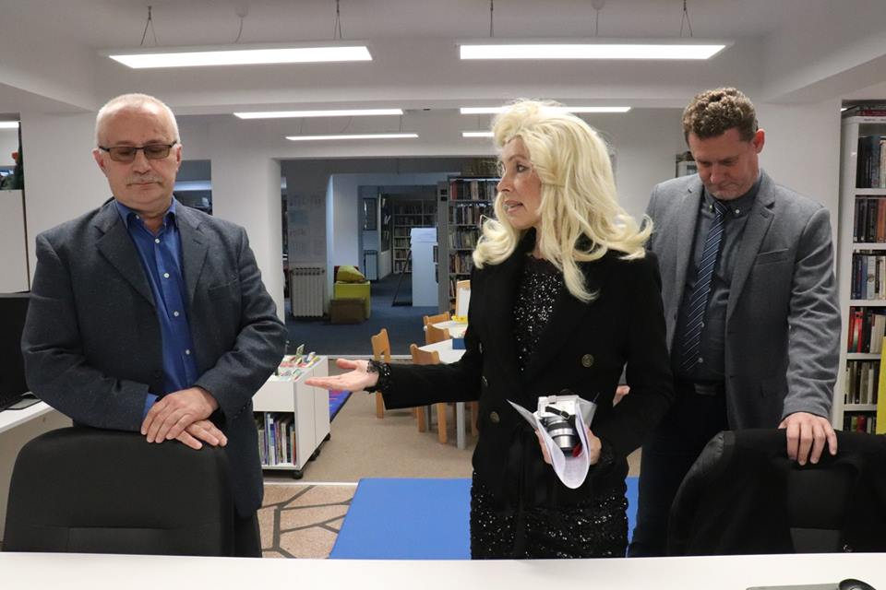
Adaptacija i proširenje prostora Knjižnice
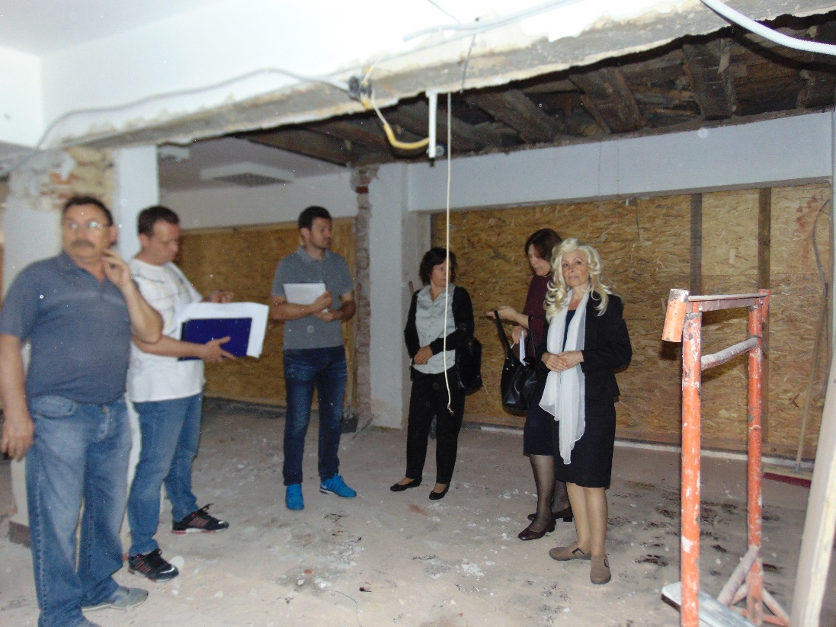

Književni susret s poznatom dječjom spisateljicom Željkom Horvat-Vukelja
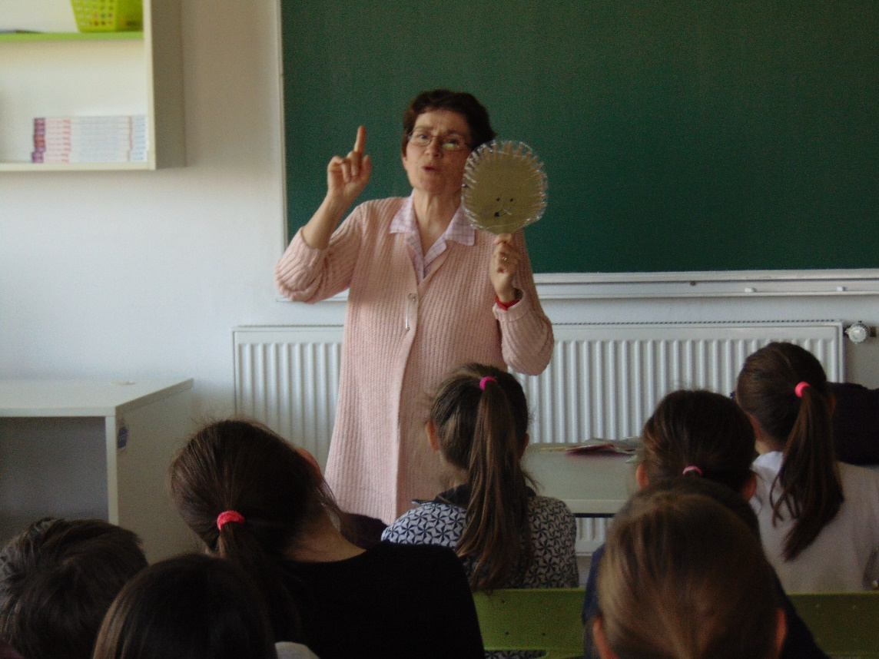

Književni susret s poznatom dječjom spisateljicom Nenom Lončar
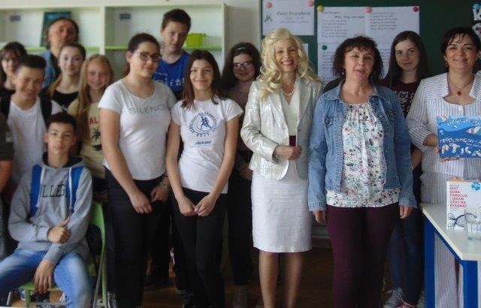

Čitateljski klub
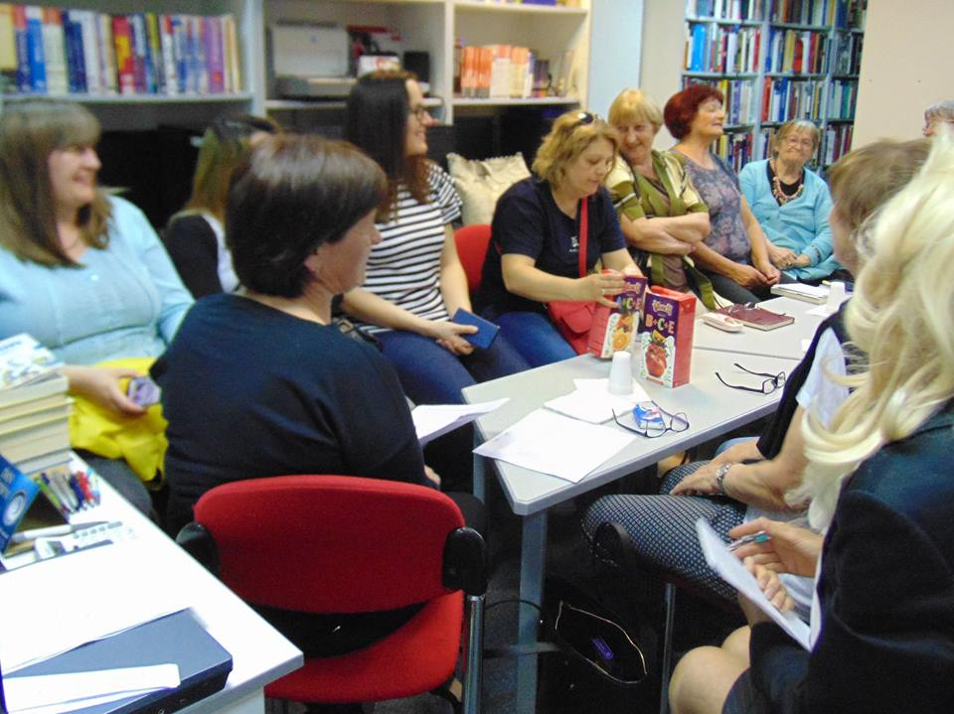
Valentinovo
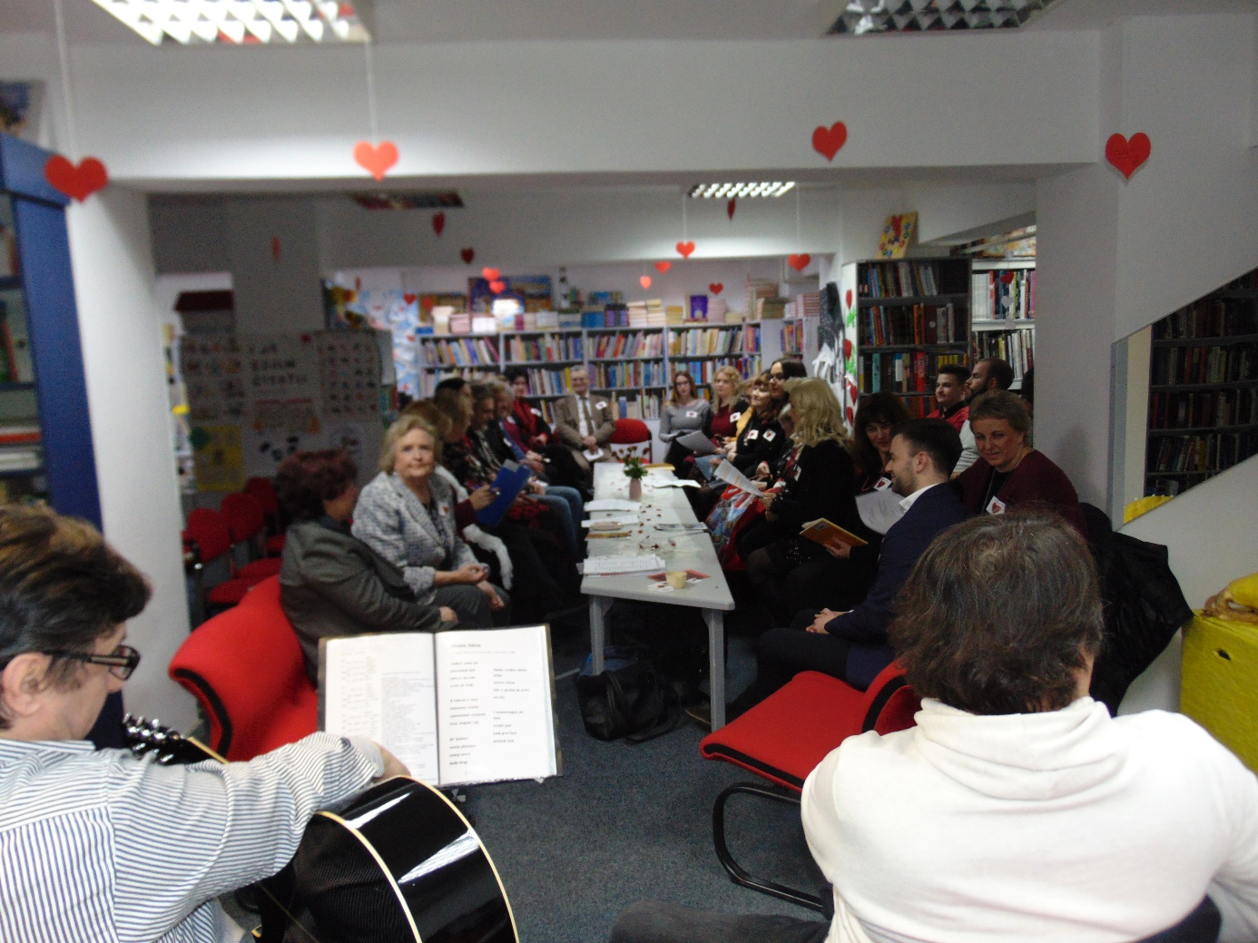

Tekst napisala, podatke o adaptaciji i proširenju Knjižnice, nabavi knjižne i neknjižne građe, obradi građe i kulturno-animatorskim aktivnostima koje je provela : Ana Knežević

Podatke o broju posudbi i broju korisnika na posudbi, o tematskim izložbama i radionicama koje je provela : Marija Cindrić, Dajana Alinčić, Dubravka Idek, Nikolina Mažar

Financijski izvještaj: Jovana Prpić

Fotografije: slatina.net, Ana Knežević

F I N A N C I J S K O I Z V J E Š Ć E

ZA 2018. GOD.

PRIHODI

Gradska knjižnica i čitaonica Slatina ostvarila je u 2018. god. 1.164.404 kn prihoda.
Prihode je ostvarila od pomoći iz proračuna, vlastitih prihoda od članarina i zakasnina, te prihoda iz nadležnog proračuna.

Prihodi skupine 633 odnose se na pomoći od Ministarstva kulture i to 76.000 kn za knjige, a 10.000 kn za opremu, te 400.000 kn za tekuće i investicijsko održavanje.

Prihodi, tekuće pomoći od HZZ-a iznosi 7.314,24 kn, a namijenjen je za naknadu troškova osobama izvan radnog odnosa (stručno osposobljavanje bez zasnivanja radnog odnosa).

Vlastiti prihodi 2018. god. iznose 34.662 kn.

Indeks ukupnih prihoda 2018. god. u odnosu na 2017. god. iznosi 206,7.

RASHODI

Rashodi razreda 3 iznose 996.181 kn.
Rashodi razreda 4 iznose 166.429 kn.

Ukupni rashodi 2018. god. iznose 996.181 kn, a 2017. god. 448.476. kn. Indeks ukupnih rashoda 2018. god. u odnosu na 2017. god. iznosi 222,1.

 | GRADSKA KNJIŽNICA I ČITAONICA
 | SLATINA
 |  | STRUKTURA PRIHODA 2018. GOD.
 | RB KTO | OPIS |  |  | IZNOS |  | POSTOTAK
 | 1. 633 | POMOĆI IZ PRORAČUNA |  |  | 486.000,00 |  | 41,7
 | 2. 634 | TEKUĆE POMOĆI OD HZZ |  |  | 7.314,24 |  | 0,6
 | 3.  652 | OSTALI NESPOMENUTI RASHODI |  |  | 2.283,34 |  | 0,2
 | 3. 661 | PRIH. OD PRUŽ. USLUGA-VLASTITI PRIHODI |  |  | 34.662,00 |  | 3,0
 | 4. 663 | DONACIJE |  |  | 2.037,00 |  | 0,2
 | 5. 671 | PRIHODI IZ PRORAČUNA |  |  | 632.107,72 |  | 54,3
 |  | UKUPNI PRIHODI |  |  | 1.164.404,30 |  | 100,00

GRADSKA KNJIŽNICA I ČITAONICA
SLATINA
KONTO | NAZIV KONTA | RASHODI  01.01.-31.12.  2017. GOD. | RASHODI 01.01.-31.12 2018.GOD. | INDEX
3 | RASHODI POSLOVANJA | 448.476,82 | 996.181,36 | 222,1
31 | RASHODI ZA ZAPOSLENE | 357.163,87 | 390.934,50 | 109,5
311 | PLAĆE | 291.055,61 | 326.232,44 | 112,1
31111 | Plaće za redovan rad | 291.055,61 | 326.232,44
312 | OST RASH ZA ZAPOSLENE | 14.198,77 | 8.590,00 | 60,5
31212 | Nagrade | 7.048,77 | 2.000,00
31213 | Darovi | 1.200,00 | 2.840,00
31215 | Naknade za bolest | 2.200,00 | -
31216 | Regres za godišnji odmor | 3.750,00 | 3.750,00
313 | DOPRINOSI NA PLAĆE | 51.909,49 | 56.112,06 | 108,1
31321 | Doprin. za obav. zdrav. osigur. | 46.778,93 | 48.934,90
31322 | Doprin. za obav. zdrav. osigur. ONR | 5.130,56 | 1.631,18
31331 | Doprinosi za zapošljavanje |  | 5.545,98
32 | MATERIJALNI RASHODI | 88.949,83 | 602.955,76 | 677,9
321 | NAKNADE TROŠK.  ZAPOSLENIMA | 3.784,90 | 3.164,00 | 83,6
32111 | Dnevnice u zemlji | 1.028,50 | 1.768,00
32115 | Naknade za prijevoz | 1.006,40 | 1.396,00
32121 | Naknade za prijevoz na posao i s posla | - | -
3213 | Stručno usavršavanje zaposlenika | 1.750,00 | -
322 | RASHODI ZA MATERIJAL I  ENERGIJU | 44.420,40 | 43.350,41 | 97,6
3221 | Uredski materijal i ostali materijal | 4.458,93 | 6.672,33
32231 | Električna energija | 10.950,23 | 11.757,61
32233 | Plin | 22.710,36 | 23.419,50
32251 | Sitan inventar | 6.300,88 | 1.500,97
323 | RASHODI ZA USLUGE | 31.638,61 | 545.001,44 | 1.722,6
32311 | Usluge telefona i interneta | 2.823,03 | 3.337,03
32313 | Poštarina | 773,50 | 1.055,70
32321 | Usluge tekućeg i investicijskog održavanja građevinskih objekata | - | 481.249,37
32322 | Usluge tekućeg i investicijskog održavanja postrojenja i opreme | 6.657,95 | 6.548,93
32329 | Ostale usluge tekućeg i investicijskog održavanja | - | 21.025,42
3233 | USLUGE PROMIDŽBE I  INFORMIRANJA | 11.710,86 | 10.350,37
32331 | Elektronski mediji | 5.242,51 | 6.107,39
32332 | Tisak | 6.468,35 | 4.242,98
3234 | KOMUNALNE USLUGE | 3.673,27 | 4.302,20
32341 | Opskrba vodom | 1.512,20 | 2.150,73
32342 | Iznošenje i odvoz smeća | 1.094,40 | 1.084,80
32344 | Dimnjač. i ekol. usluge | 1.066,67 | 1.066,67
3237 | INTELEKT I OSOBNE USLUGE |  | 9.638,67
32372 | Ugovor o djelu | - | 1.676,42
32379 | Ostale intelektualne usluge | - | 7.962,25
3238 | RAČUNALNE USLUGE | 6.000,00 | 6.000,00
32389 | Ostale računalne usluge | 6.000,00 | 6.000,00
3239 | OSTALE USLUGE | - | 1.493,75
32391 | Grafičke usluge | - | 1.193,75
32392 | Film i izrada fotografija | - | 300,00
324 | NAKN. TROŠKOVA OSOBAMA  IZVAN RADNOG ODNOSA | 4.117,12 | 3.635,11 | 88,3
32412 | Naknade ostalih troškova | 4.117,12 | 3.635,11
329 | OSTALI NESPOMENUTI RASHODI  POSLOVANJA | 4.988,80 | 7.804,80 | 156,5
32922 | Premije osiguranja imovine | 3.800,77 | 2.956,74
32931 | Reprezentacija | 733,03 | 3.202,40
32941 | Tuzemne članarine | 100,00 | -
32999 | Ostali nespomenuti rashodi poslovanja | 355,00 | 1.645,66
34 | FINANCIJSKI RASHODI | 2.363,72 | 2.291,10 | 96,9
34311 | Usluge banaka | 2.363,72 | 2.291,10
4 | RASHODI ZA NABAVU  NEFINANCIJSKE IMOVINE | 117.664,71 | 166.428,69 | 141,4
42 | RASHODI ZA NABAVU PROIZV.  DUGOTRAJNE IMOVINE | 117.664,71 | 166.428,69 | 141,4
422 | POSTROJENJA I OPREMA | 15.447,22 | 59.314,55 | 384,0
4221 | UREDSKA OPREMA I NAMJEŠTAJ | 15.447,22 | 59.314,55
42211 | Računala i računalna oprema | 15.447,22 | 12.452,05
42212 | Uredski namještaj | - | 46.862,50
424 | KNJIGE U KNJIŽNICAMA | 102.217,49 | 107.114,14 | 104,8
42411 | Knjige u knjižnicama | 102.217,49 | 107.114,14
42641 | Ostala nem. proizvedena imovina
 | UKUPNO RAZRED 3 I 4 | 566.141,53 | 1.162.610,05 | 205,4

